**Tìm hiểu về java**

**1.Java là gì?**

Java là một ngôn ngữ lập trình hướng đối tượng, đa mục đích có khả năng làm việc trong hầu như bất kỳ nền tảng nào mà không cần phải biên dịch lại.Đặc trưng này đã được thể hiện trong câu slogan của nó “**Viết một lần, chạy mọi nơi”.**

**2.Máy ảo Java**

Bây giờ chúng ta hãy xem cách thức làm việc của Java như thế nào ? Như bạn cũng biết , các chương trình được viết từ các ngôn ngữ lập trình bậc cao (ví dụ như : C,C++,Pascal, java …) .Nhưng mà ngôn ngữ này không thể chạy trực tiếp trên máy tính . Nó cần được biên dịch sang ngôn ngữ của máy tính (ngôn ngữ mà chỉ toàn số 0 và 1) . Việc biên dịch này cần một phần mềm gọi là Compiler . Trong Java cách thức biên dịch như sau :

Tập tin java của bạn được compiler (javac compiler) biên dịch sang một tập tin có đuôi (phần mở rộng) chấm class (.class) . Tập tin class không chứa mã ngôn ngữ ban đầu (source code) mà bạn đã đánh vào mà chứa một mã gọi là bytecode . Mã này là ngôn ngữ của một loại máy không tồn tại (người ta gọi là máy ảo java , thực tế đây là một phần mềm để biên dịch bytecode sang ngôn ngữ máy chính ).

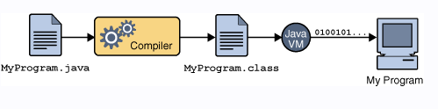

Bởi vì chương trình máy ảo Java đều được cài đặt hầu hết trong các loại hệ điều hành khác nhau (Windows, linux…) ,nên cùng một tập tin(file) class có thể chạy trên các hệ điều hành khác nhau đó . Điều này nghĩa là với một file java bạn có thể chạy trên nhiều nền máy . Đây là một tiện lợi rất lớn của Java .

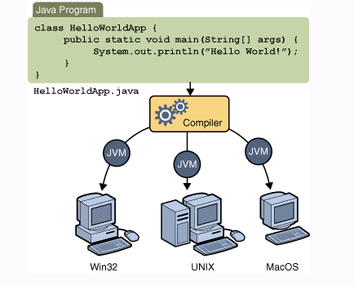

**Để bắt đầu với java bạn cần 2 thứ:**

### + JDK (Java Deverlopment Kit)

### + IDE (Integrated Development Environment)

### *Tìm hiểu về JDK(Java Deverlopment Kit)

**JDK**là một bộ công cụ phát triển Java, nó dành cho những người lập trình Java để phát triển ứng dụng. Về cơ bản nó bao gồm:

* **JRE (Java Runtime Environment)** là một môi trường chạy ứng dụng Java.
* **Javac:** Một chương trình để dịch mã mà bạn viết thành mã bytecode, khi ứng dụng Java chạy nó dịch mã bytecode thành mã máy tính và thực thi, điều đó có nghĩa là bytecode chỉ là một mã trung gian.
* **Archive (jar):** Là một chương trình nén các file thành một file duy nhất có đuôi jar. Thường dùng để đóng gói các file class.
* **Javadoc:** Là một công cụ tạo ra tài liệu hướng dẫn sử dụng API.
* Và các công cụ khác cần thiết cho phát triển Java.

### *Tìm hiểu về IDE (Integrated Development Environment)

- Là một môi trường phát triển tích hợp (IDE), về bản chất nó là một chương trình để bạn viết code. Chương trình này hỗ trợ nhiều tính năng tự động hóa cho người phát triển. Chẳng hạn các gợi ý khi lập trình, tự hoàn thiện mã,...

-Với **Java** bạn có nhiều sự lựa chọn **IDE**, nó là cái để bạn lập trình viết code. Phổ biến và thông dụng nhất hiện nay là **Eclipse** và **NetBeans.**